Обзор на тему:
«Стоматология. Национальное руководство»

Хочу представить вашему вниманию библиографический обзор по стоматологии.
В данном обзоре представлены некоторые книги по стоматологии, которые могут быть полезны не только врачам-стоматологам, но и ординаторам, аспирантам и студентам старших курсов.
В наше время практически невозможно представить себе человека, который бы не знал, что такое стоматология. Каждый человек хоть раз в жизни испытывал необходимость посещения врача-стоматолога.
Стоматология - одна из областей медицинской науки, занимающаяся изучением этиологии, патогенеза основных стоматологических заболеваний (кариес зубов, заболевания пародонта и др.), разработкой методов их профилактики, диагностики и лечения. Работа стоматологов направлена на постоянное усовершенствование методов профилактики, ранней диагностики и современных методов лечения стоматологических заболеваний.
Стоматология – наука, которая изучает не только заболевания зубов, но и заболевания полости рта, челюстей и всей лицевой области в целом.

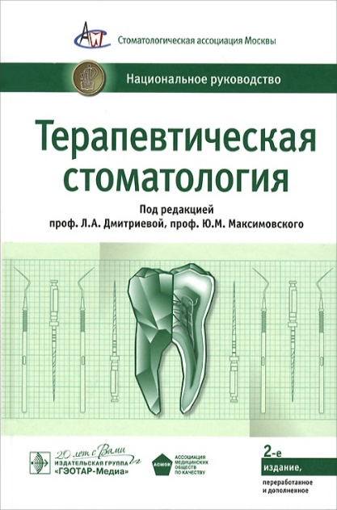
616.31 Т 35
Терапевтическая стоматология: национальное руководство / под редакцией Л. А. Дмитриевой. - 2-е изд., перераб. и доп. – Москва : ГЭОТАР-Медиа, 2015. – 888 с. : ил.
Второе издание национального руководства по терапевтической стоматологии входит в серию практических руководств по основным медицинским специальностям, включающих всю основную информацию, необходимую врачу для непрерывного дополнительного образования. В настоящем руководстве освещены современные вопросы профилактики, диагностики, фармакотерапии и лечения стоматологических заболеваний в терапевтической стоматологии.
Во второе издание впервые включены гнатологические аспекты комплексного лечения пародонтологических больных, малоинвазивные методы лечения кариеса, новинки в реставрации, методиках коррекции цвета зубов и эндодонтии. Авторами руководства раскрыты актуальные вопросы пародонтологии и болезней периапикальных тканей. В материалы данной книги внесены актуальные для терапевтической стоматологии сведения о зубосохраняющих технологиях, новых аспектах гигиены полости рта.
В подготовке настоящего издания в качестве авторов и рецензентов принимали участие ведущие специалисты-стоматологи страны.
Руководство предназначено врачам-стоматологам, студентам старших курсов медицинских вузов, интернам, ординаторам, аспирантам.
В книге четко и лаконично изложены актуальные вопросы терапевтической стоматологии: начиная от организации стоматологической терапевтической помощи населению и завершая лекарственными препаратами, наиболее широко применяемых в стоматологии, включая гомеопатию. Заболевания твердых тканей зубов, периодонта, пародонта, слизистой полости рта, рассмотрены широко: традиционные и новые методы методики лечения, обследования, а также рассказано о применяемых, но не часто используемых из-за дороговизны, современных и полезных находках.
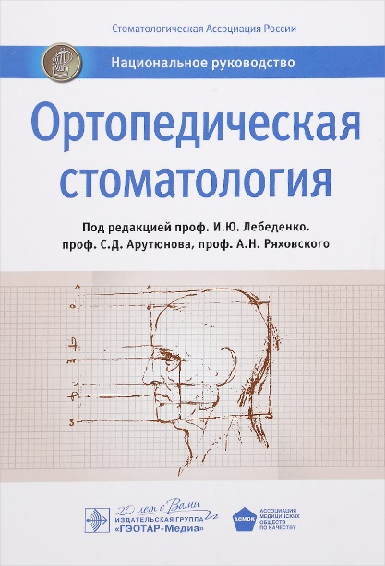
616. 31 О 703
Ортопедическая стоматология : национальное руководство / под редакцией И. Ю. Лебеденко. – Москва : ГЭОТАР – Медиа, 2016. – 824 с. : ил.
В национальном руководстве «Ортопедическая стоматология» впервые изложены и проиллюстрированы новейшие методы диагностики функций жевания и речи, эстетических параметров, состояния мышечно-суставной функции в гармонии с окклюзией зубных рядов и движениями нижней челюсти. Освещены многие важные для практикующего врача стоматолога-ортопеда вопросы врачебной тактики и врачебной техники: протезирование на имплантатах, зубные протезы из оксида циркония, современных композитов, пластмасс, сплавов титана и золота, эпитезы, виниры, вантовое шинирование, 3D-методики планирования и макетирования протезов, CAD/CAM-технологии их изготовления, особенности протезирования пожилых пациентов, больных сахарным диабетом, спортсменов, музыкантов-трубачей, правила применения аппаратов: Т-scan, Оsstell, артикуляторов, дентальное фото и др.
Книга предназначена для опытных врачей-стоматологов и начинающих специалистов, для студентов, ординаторов и аспирантов, зубных техников и ассистентов стоматолога, интересующихся ортопедической стоматологией. Будет полезна организаторам здравоохранения и специалистам страховых компаний.
Ортопедическая стоматология XXI века значительно расширила свой арсенал диагностических и лечебных технологий благодаря внедрению в практику новых материалов и компьютерных методов. Появились принципиально новые подходы к комплексной диагностике функционального состояния зубочелюстной системы, планированию лечения и изготовлению стоматологических лечебных аппаратов и протезов.
В данном руководстве авторы поделились своими знаниями и практическим опытом в области ортопедической стоматологии в надежде принести пользу страждущим пациентам и их лечащим врачам.

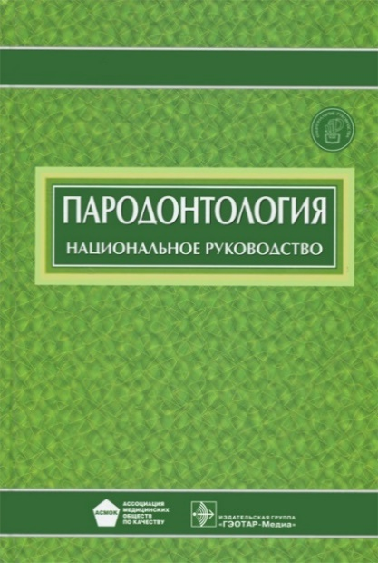
616.31 П 185
Пародонтология : национальное руководство / под редакцией Л. А. Дмитриевой. – Москва : ГЭОТАР–Медиа, 2013. – 712 с.
Национальные руководства - первая в России серия практических руководств по основным медицинским специальностям, включающих всю основную информацию, необходимую врачу для непрерывного последипломного образования. В отличие от большинства других руководств, в национальных руководствах равное внимание уделено профилактике, диагностике, фармакотерапии и немедикаментозным методам лечения.
В данном руководстве с учетом современного уровня развития пародонтологии освещены вопросы этиологии и патогенеза, диагностики, клиники и профилактики заболеваний пародонта, организационные мероприятия при курации данного контингента пациентов. Руководство написано с учетом современной классификации болезней (МКБ-10), на основе квалификационной характеристики специалистов, оказывающих помощь пациентам, страдающим гингивитом, пародонтитом, пародонтозом.
Дана характеристика современных материалов, медикаментов, оборудования, технологий и методов лечения, применяемых в пародонтологии.
Руководство предназначено для врачей стоматологов, ординаторов и аспирантов, студентов старших курсов стоматологических факультетов, слушателей факультета повышения квалификации стоматологов.
Пародонтология сложная наука с точки зрения этиологии и патогенеза. Национальные руководства - всегда отличались от других книг своей полнотой, хоть и большим объемом информации, но подробным описанием и разбором всех клинических случаев.
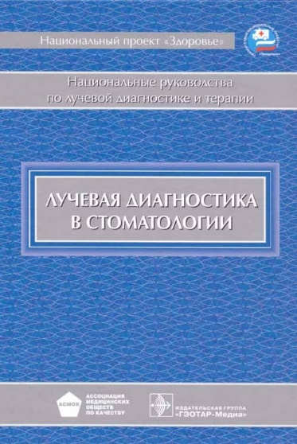
616-07 Л 871
Лучевая диагностика в стоматологии : национальное руководство / под редакцией А. Ю. Васильева. – Москва : ГЭОТАР-Медиа, 2010. – 288 с.

Национальные руководства - первая в России серия практических руководств по основным медицинским специальностям, включающих всю основную информацию, необходимую врачу для непрерывного последипломного образования. Быстрый прогресс стоматологии и челюстно-лицевой хирургии во многом связан с внедрением в клиническую практику современных высокотехнологичных методов лучевого исследования.
Настоящее издание представляет собой обобщенный опыт ведущих специалистов страны по вопросам диагностики заболеваний и повреждений челюстно-лицевой области. Представлены современные методы лучевой диагностики, показания и противопоказания к использованию лучевых технологий, лучевая семиотика различных патологических состояний, алгоритмы и схемы лучевого обследования.
Издание предназначено врачам лучевой диагностики (рентгенологам, специалистам по ультразвуковой диагностике, компьютерной и магнитно-резонансной томографии), врачам-стоматологам и челюстно-лицевым хирургам, ординаторам и аспирантам кафедр лучевой диагностики и лучевой терапии.
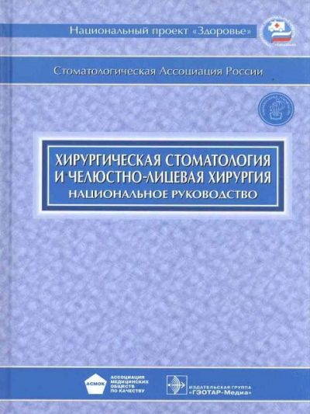
616.31 Х 501
Хирургическая стоматология и челюстно-лицевая хирургия : национальное руководство / под редакцией А. А. Кулакова, Т. Г. Робустова, А. И. Неробеева. – Москва : ГЭОТАР-Медиа, 2010. – 928 с.

Данное руководство состоит из книги и компакт-диска, содержит новые технологии лечения, современную и актуальную информацию по общим и частным вопросам хирургической стоматологии и челюстно-лицевой хирургии, снабжено большим количеством схем операций и иллюстраций различных заболеваний.
Приложение к руководству на компакт-диске включает информацию об антибактериальной терапии в хирургической стоматологии и челюстно-лицевой хирургии с перечнем фармакологических лекарственных средств. Представлены методы детоксикационной терапии, в том числе интенсивной; рассмотрены вопросы гомеопатии при лечении различных заболеваний в стоматологической практике.
В подготовке настоящего издания в качестве авторов-составителей, редакторов и рецензентов принимали участие ведущие специалисты - хирурги-стоматологи и челюстно-лицевые хирурги. Все рекомендации прошли этап независимого рецензирования.
Настоящее руководство посвящено вопросам хирургической стоматологии и челюстно-лицевой хирургии. В книге материал специальности изложен с учетом последних достижений медицинской науки и практики. Представлены история развития специальности, организация работы поликлинических и стационарных отделений, методы обследования больных.
Руководство предназначено врачам стоматологического профиля, а также интернам, ординаторам, аспирантам, студентам старших курсов стоматологических факультетов медицинских вузов и научным работникам.

Важно понимать, что в наши дни сфера стоматологии сделала большой шаг вперед. Сегодня используются максимально надежные обезболивающие препараты, появляются новые методы пломбирования без использования сверла и многое другое. Посещение врача-стоматолога рекомендовано посещать раз в полгода. Это необходимо для того, чтобы выявить серьезные заболевания на самой ранней стадии. В этом случае их будет намного легче вылечить.
Берегите здоровье полости рта и ваши зубы будут долгое время радовать вас безупречной красотой улыбки! При каких-либо болезненных ощущениях или проблемах с ротовой полостью — не затягивайте с походом к стоматологу!

Обзор подготовила вед. библиотекарь Молоканова О.В.
Вся используемая в обзоре литература находится на абонементе научной литературы – кабинет № 22.

